Министерство жилищно-коммунального хозяйства Ростовской области
КП РО «Информационная база ЖКХ»

Инструкция пользователя электронной системы сбора и учета информации для инвентаризации жилого фонда Ростовской области
(Пользователь - ОМСУ)

2023 г.

I. ВХОД НА САЙТ.

1.1 Для работы с сайтом необходимо ввести его адрес в АДРЕСНОЙ строке http://ibzkh.ru
(Рис.1, Область №1).

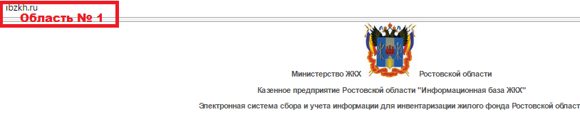
Рис. 1
1.2 Далее необходимо нажать кнопку «Войти» (Рис. 1.1, Область № 1.2)
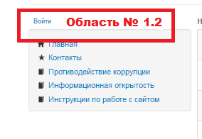
Рис. 1.1
1.3 На автоматически открывшейся странице следует нажать кнопку «Локальная учетная запись» (Рис. 1.2 Область № 1.3)

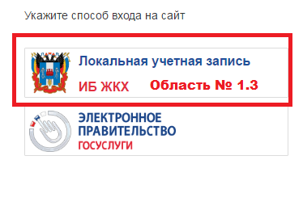
Рис. 1.2

1.4 Далее следует ввести e-mail, пароль, и нажать кнопку «Войти» (Рис.1.3 Область № 1.4, 1.5, 1.6)
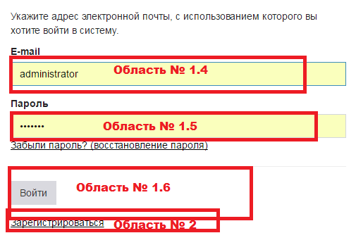
Рис. 1.3

II. РЕГИСТРАЦИЯ.

2.1. После загрузки сайта, необходимо выполнить регистрацию пользователя на сайте. Выбрать пункт «Зарегистрироваться (Рис. 1.3, Область №2).
2.2. Укажите фамилию, имя и отчество сотрудника, непосредственно работающего с сайтом.
2.3. В поле «e-mail» - необходимо указать действующий, постоянно просматриваемый адрес электронной почты, желательно официальный адрес регистрирующейся организации, при отсутствии такового – адрес контактного лица. Этот адрес является именем пользователя в системе, на него направляется вся необходимая корреспонденция, в том числе информация об изменениях в системе и авторизации/деавторизации пользователей.
2.4. В поля «Пароль» и «Подтверждение пароля» необходимо ввести ОДИН И ТОТ ЖЕ ПАРОЛЬ, который будет использоваться для доступа к сайту. Это может быть заново придуманный или хорошо известный пароль пользователю, главное – чтобы пользователь, работающий с сайтом ПОМНИЛ ЕГО.
2.5. После ввода всех необходимых данных отметьте галочкой что вы предупреждены об ответственности за предоставление ложной информации и недостоверности предоставленных документов.
2.6. Далее нажмите кнопку «Зарегистрировать» (Рис. 2, Область № 3).

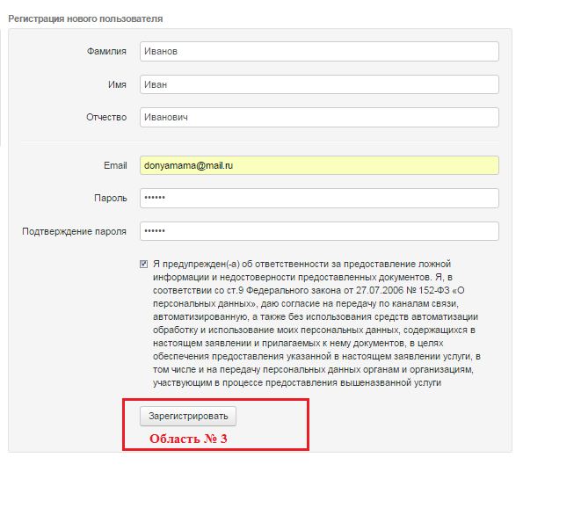
Рис. 2 Ввод необходимых для регистрации данных

2.7. В случае, если пользователь с введенным e-mail уже зарегистрирован, будет выдано следующее сообщение (Рис. 3, Область № 4): Пользователь с таким E-mail уже существует.
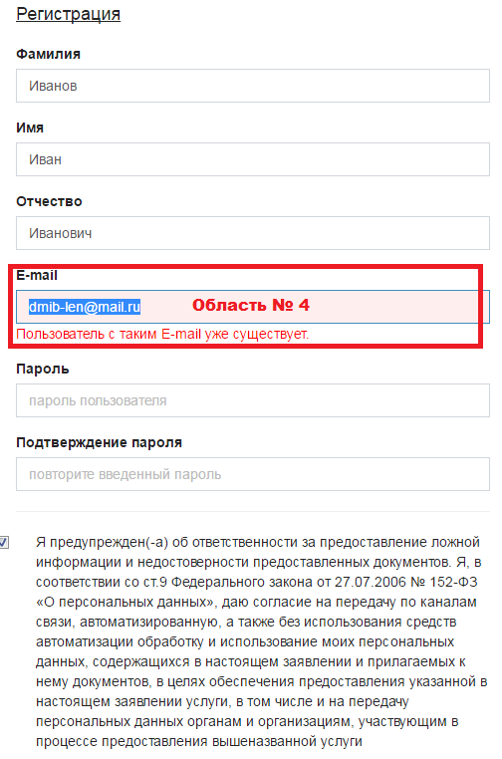
Рис. 3 Повторная регистрация зарегистрированного пользователя

В этом случае, необходимо убедиться, что вы не выполняете повторную регистрацию уже зарегистрированного пользователя.

III ВОССТАНОВЛЕНИЕ ПАРОЛЯ
3.1. В случае утери пароля на странице «Авторизация» (см. раздел I ВХОД НА САЙТ) следует выбрать ссылку «Восстановить пароль» (Рис. 4, Область № 5)
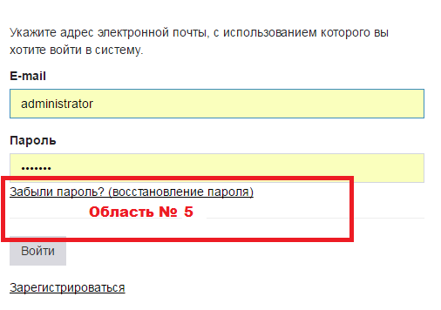
Рис. 4 Восстановление пароля
10.2. На открывшейся странице «Восстановление пароля» необходимо ввести действующий электронный адрес (Рис. 5, Область № 6), используемый для входа на сайт и нажать кнопку «Отправить ссылку на восстановление пароля» (Рис. 5, Область № 7), после чего на странице «Восстановление пароля» появится сообщение системы (Рис. 6, Область № 8)
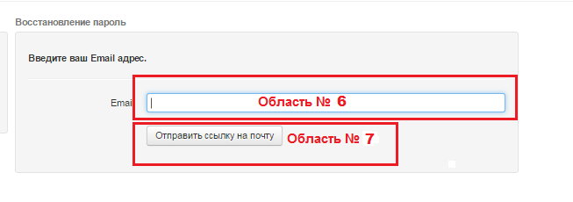
Рис. 5 Восстановление пароля

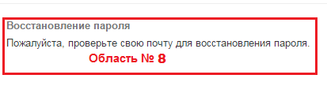
Рис. 6 Сообщение системы

II. АКТИВАЦИЯ УПРАВЛЯЮЩЕЙ ОРГАНИЗАЦИИ.

2.1. Для того чтобы активировать зарегистрированную организацию необходимо выполнить вход на сайт (см. раздел I ВХОД НА САЙТ), далее выбрать «Личный кабинет» (Рис. 6, Область № 9), на открывшейся странице «Панель пользователя» необходимо нажать на ссылку «Просмотр» (Рис. 6.1, Область № 10)
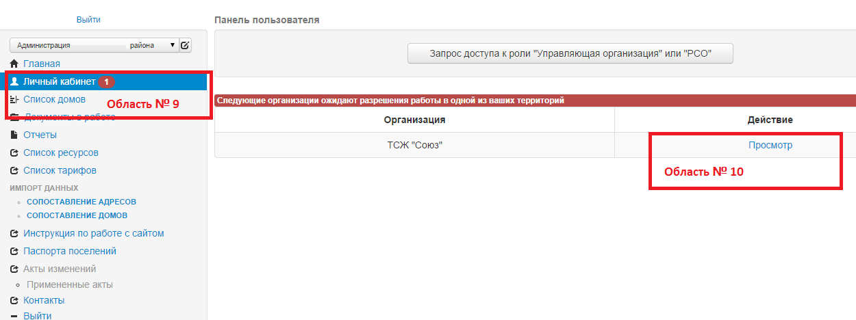
Рис. 6.1 Активация управляющей организации

2.2. На открывшейся странице «Информация об организации» следует ознакомиться с той информацией, которую управляющая организация указала при регистрации. При необходимости рекомендуется связаться с организацией по указанным контактным номерам телефонов и сообщить об ошибках, допущенных при регистрации. В случае корректного заполнения информации следует одобрить, либо отклонить территорию организации (Рис. 7, Область № 11).

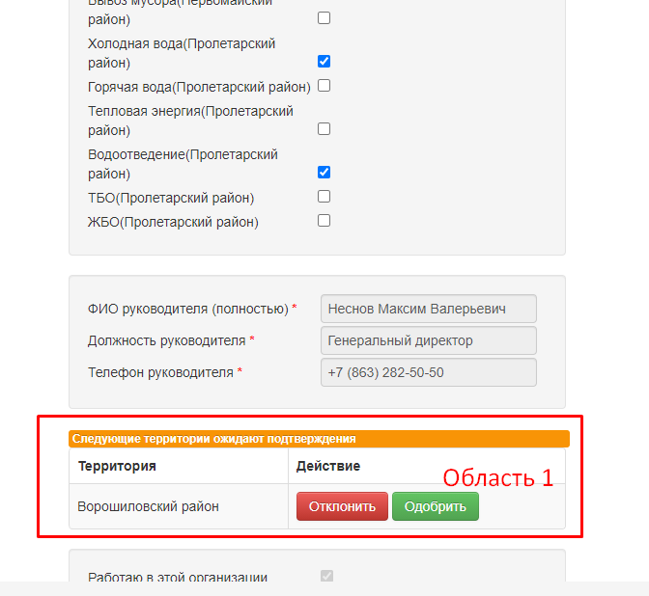

Рис. 7 Активация управляющей организации

III. УТВЕРЖДЕНИЕ ДОГОВОРА УПРАВЛЕНИЯ.

3.1. Для того чтобы утвердить договор управления (привязку адреса дома к управляющей организации) необходимо выбрать вкладку «Документы в работе» (Рис. 8, Область № 12).
3.2. На открывшейся странице «Документы в работе» следует перейти по ссылке «Перейти к утверждению» (Рис. 8, Область № 13)
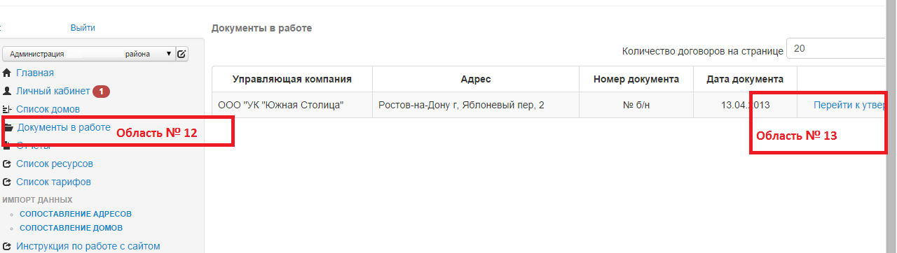
Рис. 8 Утверждение договора управления

3.3. На странице «Утверждения договора» следует ознакомиться со всеми прикрепленными документами, проверить номера и даты, удостоверится в правомерности данных документов, в случае, если предоставленная документация является достаточным основанием для того чтобы управляющая организация осуществляла свою деятельность в отношении указанного дома следует одобрить привязку договора управления (Рис. 9, Область № 14)
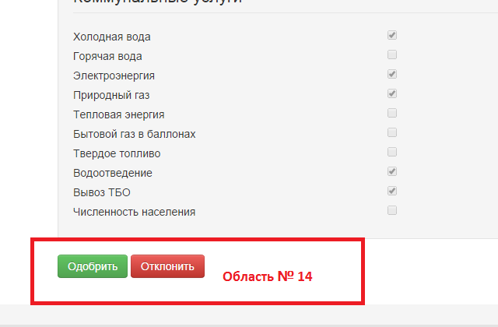
Рис. 9 Утверждение договора управления

3.4. После одобрения привязки договора на странице управляющей организации «Договоры управления и содержания жилья» меняется «Активен» (Рис. 21, Область № 35: инструкция//пользователь – управляющая организация), а ссылка «Информация по дому» меняет цвет с серого на синий и становится доступной для внесения информации (Рис. 21, Область № 36: инструкция//пользователь – управляющая организация)
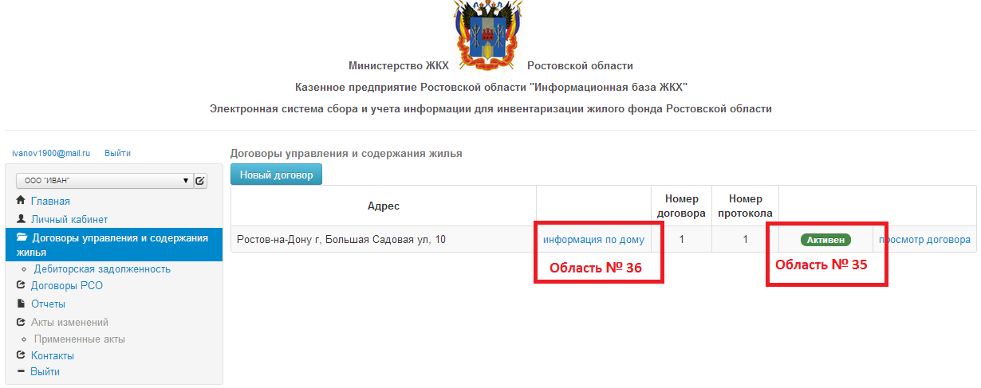
Рис. 21 Подтвержденные новые договоры: инструкция// пользователь – управляющая организация
IV. ПРИВЯЗКА ПОЛЬЗОВАТЕЛЯ К УПРАВЛЯЮЩЕЙ ОРГАНИЗАЦИИ.

4.1. Для того чтобы одобрить привязку пользователя к управляющей организации необходимо в меню слева выбрать организацию, пользователь которой обратился с просьбой о привязке к управляющей организации (Рис. 10, Область № 15)
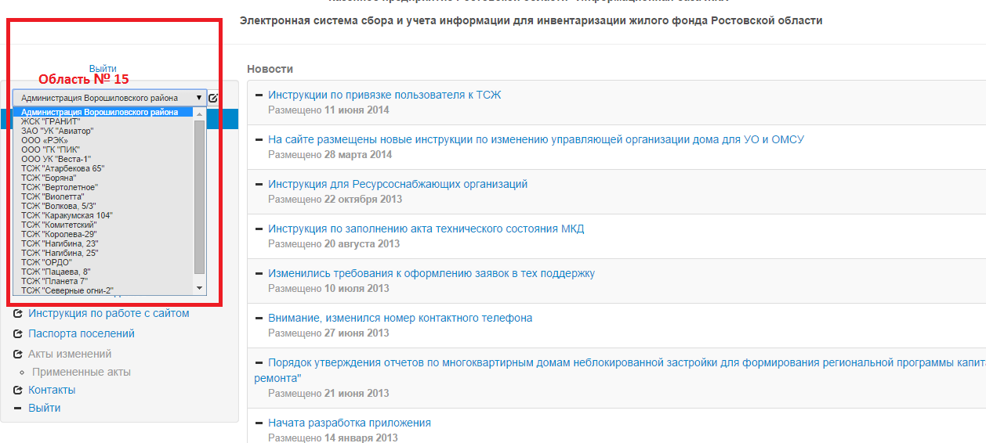
Рис. 10 Выбор управляющей организации

4.2. Далее автоматически откроется страница выбранной управляющей организации, в меню слева следует выбрать «Личный кабинет» (Рис. 11, Область № 16), на открывшейся «Панели пользователя» выбрать необходимое действие (Рис. 11, Область № 17)
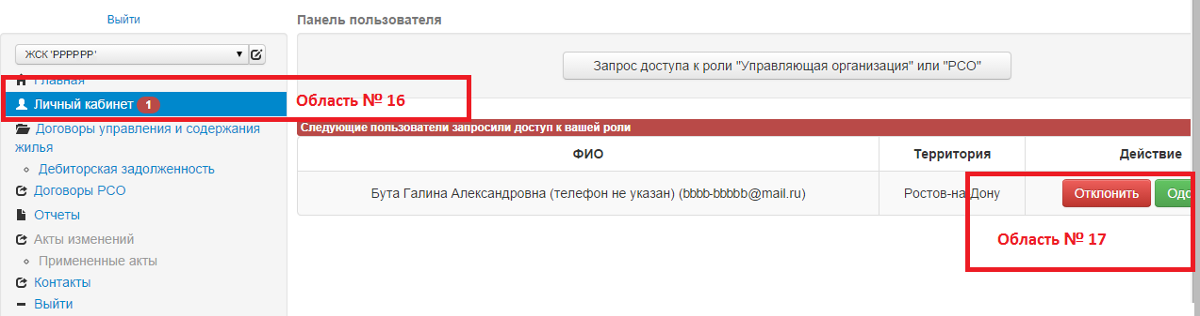
Рис. 11 Одобрение привязки пользователя

4.3. Обязательно следует подтвердить действие в верхней центральной части страницы (Рис. 12, Область № 18)
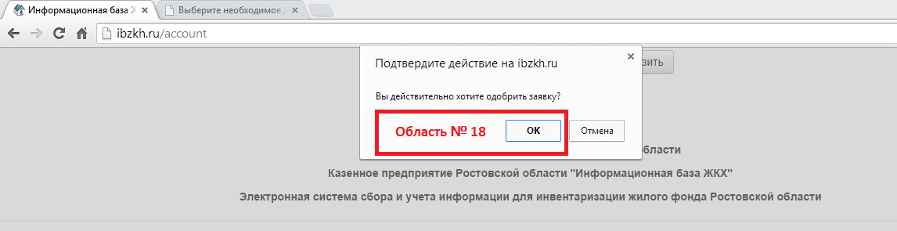

Рис. 12 Подтверждение одобрения привязки пользователя

V. ЗАПРОС ДОСТУПА К РОЛИ «ОРГАН МЕСТНОГО САМОУПРАВЛЕНИЯ»

5.1 Для того чтобы нескольким сотрудникам ОМСУ иметь возможность выхода на сайт, под ролью Орган местного самоуправления, необходимо вначале выполнить вход на сайт см. пункт 1.1
2.2 Далее следует зарегистрировать электронную почту. Для этого необходимо нажат кнопку «Регистрация» (Рис. 13, Область № 19)

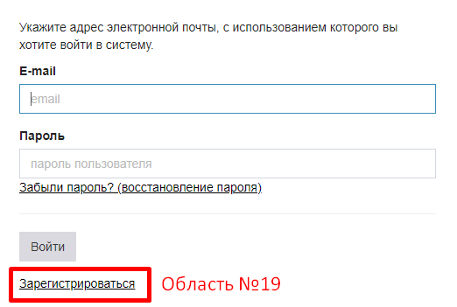
Рис.13 Регистрация

5.3 Далее на автоматически открывшейся странице необходимо заполнить все поля, Фамилию, (Рис. 14, Область № 20) Имя, (Рис. 14, Область № 21) Отчество, (Рис. 14, Область № 22) действующую электронную почту, (Рис. 14, Область № 23,) и придумать пароль с которого будет осуществляться выход на сайт, (Рис. 14, Область № 24,25) отметить что Вы предупреждены об ответственности за предоставление ложной информации, (Рис. 14, Область № 26) после чего нажать кнопку «Зарегистрировать» (Рис.14, Область № 27).

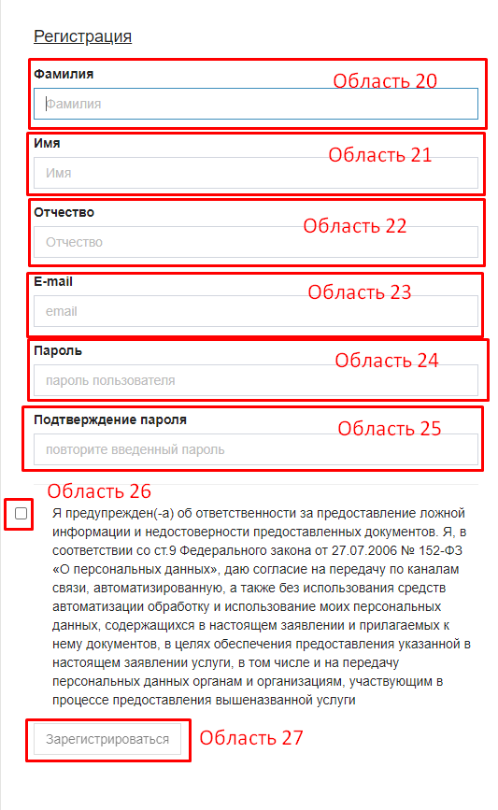
Рис. 14 Регистрация

5.4 Далее автоматически откроется страница, Личный кабинет, на которой необходимо нажать кнопку «Запрос доступа к роли орган местного самоуправления» (Рис. 15, Область № 28).

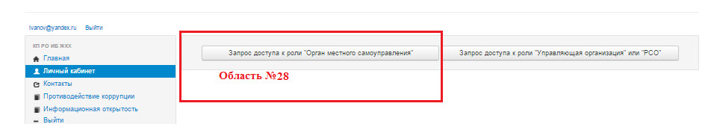

Рис.15 Запрос доступа к роли «Орган местного самоуправления»

5.5 На автоматически открывшейся странице необходимо выбрать, Наименование муниципальных образований, где организация осуществляет свою деятельность (Рис. 16, Область № 29)
Наименование структурного подразделения (Рис. 16, Область № 30), должность (Рис. 16, Область № 31), и нажать кнопку «Регистрация» (Рис. 16, Область № 32).
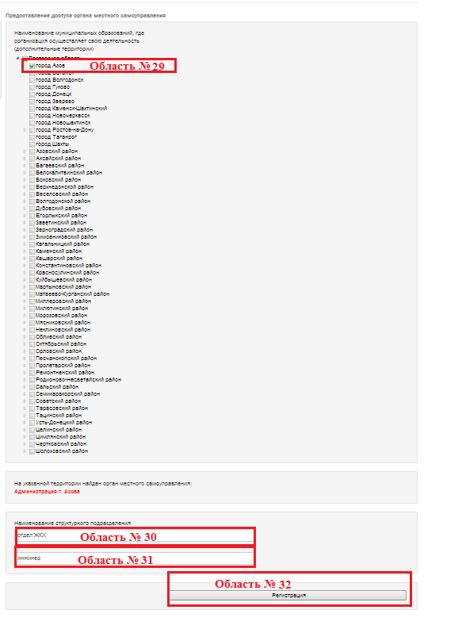

Рис. 16 Регистрация

5.6 После завершения процедуры регистрации данные отправляются сотруднику муниципалитета. При этом статус запрашиваемой роли, будет находится на рассмотрении до тех пор, пока сотрудник муниципалитета проверит правильность введенных данных, затем одобрит или отклонит пользователя, таким же образом, как и управляющую организацию (Раздел IV).

VI ВНЕСЕНИЕ ИЗМЕНЕНИЙ В ИНФОРМАЦИЮ ПО ДОМУ

6.1. Для того чтобы изменить информацию по дому следует зайти на сайт (см. раздел I ВХОД НА САЙТ).
6.2. Далее следует зайти в «Список домов» (Рис. 17, Область № 33).
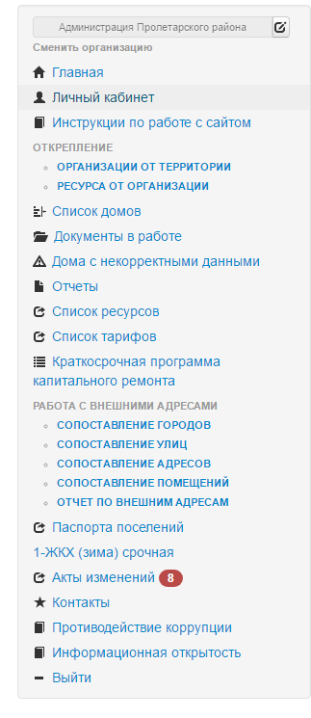
Область № 33

Рис. 17 Список домов

6.3 Далее следует выбрать необходимый адрес, нажать кнопку «Найти» (Рис. 18, Область № 34),
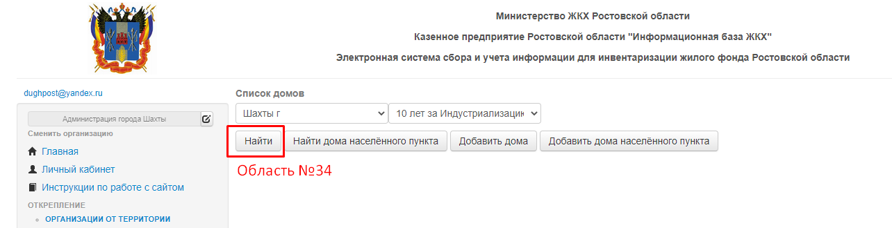
Рис. 18 Поиск адреса

6.4 Далее следует нажать кнопку «Информация по дому» (Рис. 19, Область № 35).

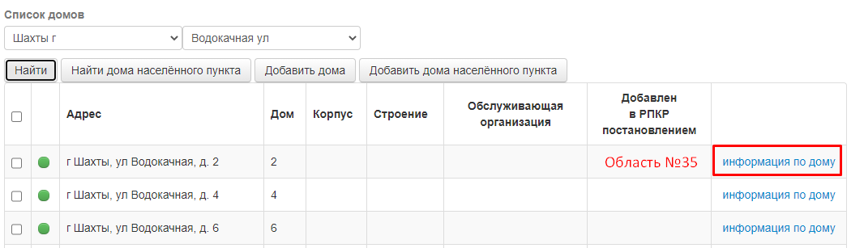

Рис.19 Информация по дому

6.5 На открывшейся странице следует выбрать необходимый раздел меню, и внести изменения в базу (Рис.19.1). После этого нажать кнопку «Сохранить».
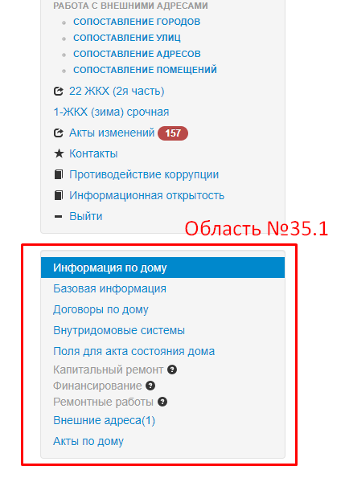
Рис. 19.1 Меню по дому

6.6 После этого внесенные изменения отобразятся во вкладке «Акты изменений» (Рис. 20, Область № 36).

Область № 36
Рис. 20 Акты изменений

6.7 Новый, сформированный акт будет находится в разделе «Непримененные акты». Для того чтобы проверить правильность внесенной информации необходимо нажать кнопку «Непримененные акты» (Рис. 21, Область № 37).
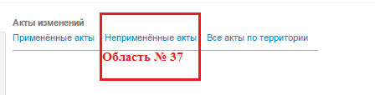
Рис. 21 Не примененные акты

6.8 Далее следует выбрать необходимый акт нажав кнопку «Просмотр» (Рис. 22 Область № 38)
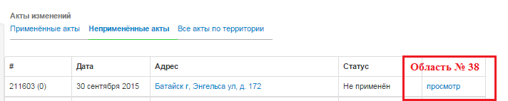
Рис. 22 Просмотр акта изменений
6.9 Проверить внесенные изменения, в случае если вся информация внесена верно и не требует дополнительных корректировок нажать кнопку «Сформировать PDF для печати» (Рис. 23, Область № 39).
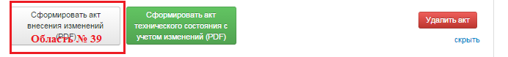
Рис.23 Формирование акта

6.10 Акт перейдет в раздел «Примененные акты». Обращаем внимание, что данная кнопка применима только для домов неблокированного типа застройки. Изменения возможно вносить бесконечное количество раз, только до того момента пока документ не сформирован, после формирования акта изменений откорректировать информацию и внести изменения невозможно.

6.11 После успешного формирования акта изменений документ заверяется подписью (Главы МО) и печатью МО, таким образом, подтверждая достоверность внесенных изменений. Заверенный акт изменений с приложенными к нему документами, подтверждающими правомерность внесенных изменений, передаются сотруднику ОМСУ для дальнейшей проверки и передачи в КП РО «Информационная база ЖКХ».
6.12 Внесенные изменения отобразятся на странице базовой информации дома только после того как будут применены сотрудниками КП РО «Информационная база ЖКХ».
6.13 Для формирования акта технического состояния на основе акта изменений, необходимо нажать кнопку «Сформировать PDF акта тех. состояния на основе акта изменений» (Рис. 24, Область № 40).
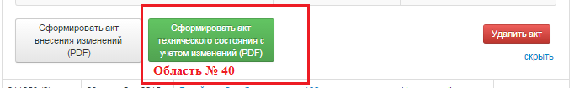

Рис.24 Формирование акта тех. состояния на основе акта изменений

6.14 В акте технического состояния многоквартирного дома необходимо обратить внимание на раздел Ошибки, в котором отображаются ошибочно введеные данные, а также нетипичные случаи, потенциально содержащии ошибки и требующие особого внимания пользователей. (Рис. 25, Область № 41)

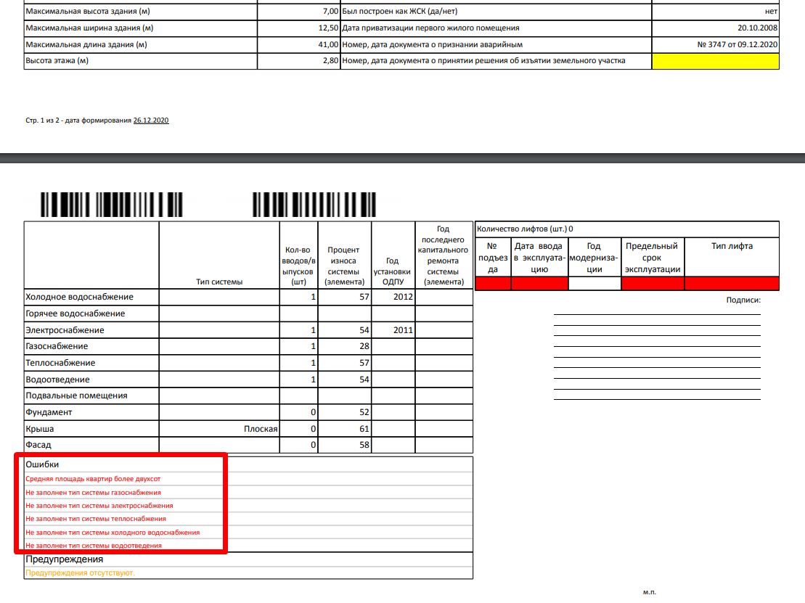

Рис. 25 Ошибки

6.15 В случае если сделан неправильный акт, его можно удалить нажав кнопку «Удалить акт» (Рис. 26, Область № 41).

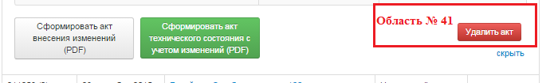

Рис.26 Удаление акта

6.16 Если многоквартирный дом имеет статус исторически ценного объекта культурного наследия (ОКН) в разделе «Базовая информация» необходимо внести следующие сведения (Рис. 26.1, Область № 41.1):
- Категория объекта (выбрать категорию из предложенного списка);
- Дата начала действия категории; (Внимание: в данное поле вносить только дату!)
- Номер документа о присвоении статуса; (Внимание: в данное поле вносить только номер документа!)
- Наименование документа.
- Название объекта по ЕГРОКН РФ

После внесения информации следует нажать на кнопку «Сохранить изменения» (Рис. 26.1, Область № 41.2).

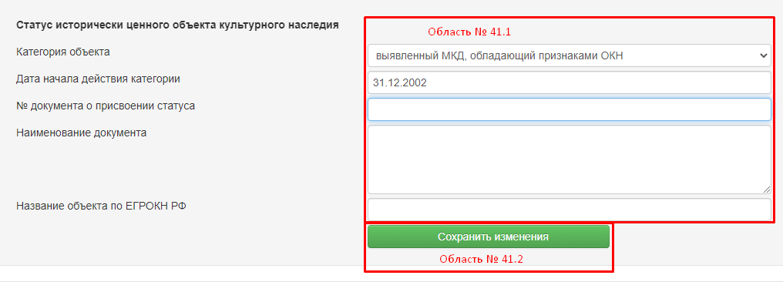

Рис.26.1 Объект культурного наследия

VII АННУЛИРОВАНИЕ ДОГОВОРА УПРАВЛЕНИЯ

7.1 Для того чтобы аннулировать договор управления, необходимо выполнить вход на сайт (см. раздел I), далее следует зайти во вкладку «Список домов» (см. рис.17 Область № 33) открыть карточку дома (см. Рис. 18 Область № 34), и в меню слева выбрать раздел «Договоры по дому» Рис. 27 Область № 42

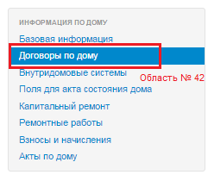

Рис.27 Договоры по дому

7.2 Далее следует нажать кнопку «Просмотр» Рис. 28 Область № 43

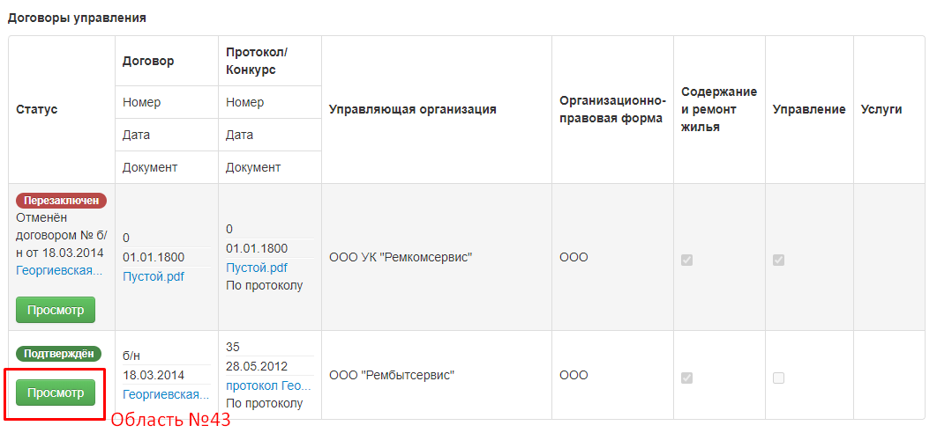

Рис. 28 Просмотр договора

7.3 Далее на автоматически открывшейся странице следует заполнить номер документа аннулирования, дату документа аннулирования, причину аннулирования договора, загрузить документ через кнопку «Обзор», и нажать «Аннулировать договор» Рис. 29. Область № 44,45,46,47,48.
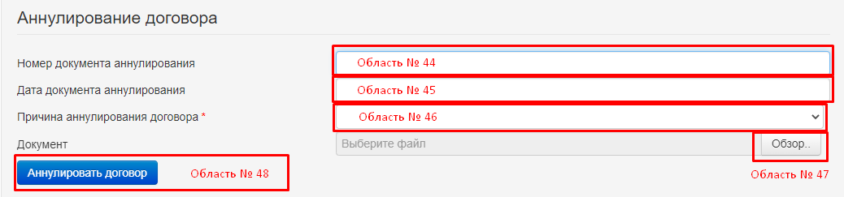

Рис. 29 Аннулирование договора
7.4 После успешной загрузки документа, отобразится сообщение системы «Аннулирование договора прошло успешно». (Рис.30).
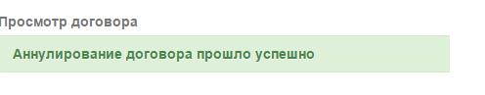
Рис. 30 Сообщение системы
7.5 Далее для подтверждения или отклонения договора органу местного самоуправления см. Раздел III.

VIII ОТКРЕПЛЕНИЕ ОРГАНИЗАЦИЙ
8.1 Для того чтобы, открепить организации от территории, на которой организация осуществляет свою деятельность, необходимо на главной странице нажать кнопку «Открепить организацию» (Рис. 31 Область № 49)
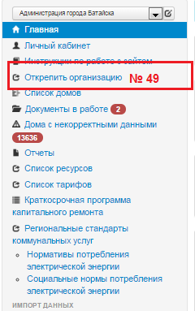
Рис. 31 Открепление организации
8.2 На автоматически открывшейся странице следует выбрать нужную организацию нажав кнопку «Открепить». (Рис. 32 Область № 50)
Кнопка будет активной и сможет работать только в том случае, если у открепляемой организации нет договоров управления и содержания жилья и/или ресурсоснабжения. Если у открепляемой организации имеются активные договора управления и содержания жилья или ресурсоснабжения, то открепление организации невозможно).

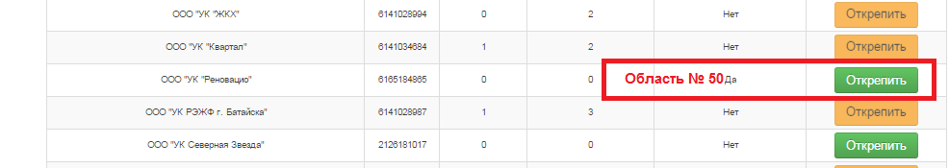
Рис. 32 Кнопка «Открепить»

IX ПРИЗНАНИЕ ДОМА АВАРИЙНЫМ, ПОДЛЕЖАЩИМУ СНОСУ, СНЕСЕНЫМ.
9.1 Для того чтобы дому присвоить статус аварийности, необходимо выполнить вход на сайт (см. раздел I), далее следует зайти во вкладку «Список домов» (см. рис.17 Область № 33) открыть карточку дома (см. Рис. 18 Область № 34) далее нажать кнопку информация по дому (Рис.33 Область № 51)
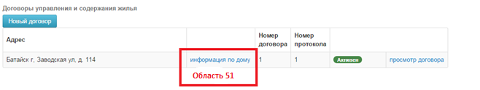
Рис. 33 Информация по дому
9.2 На открывшейся странице в меню слева следует выбрать вкладку базовая информация (Рис.34 Область № 52)
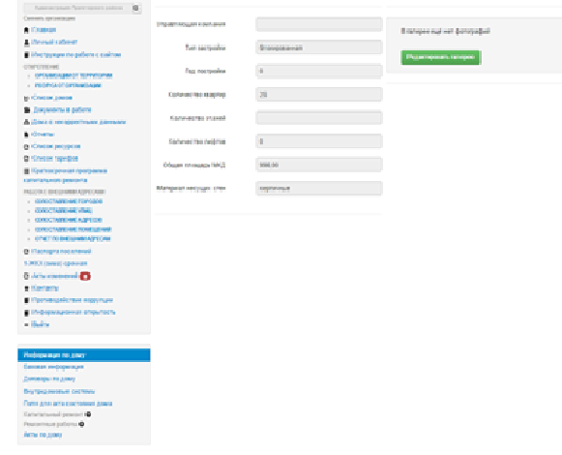 Рис. 34 Базовая информация
Область № 52

9.3 Затем на открывшейся странице следует загрузить необходимые документы в формате PDF.
Например: документ о признании дома аварийным (рис. 35 область № 53);
документ подтверждающий процент износа (рис. 35 область № 54);
документ о подтверждении дома подлежащим сносу (рис. 35 область № 55);
документ о сносе дома (рис. 35 область № 56).
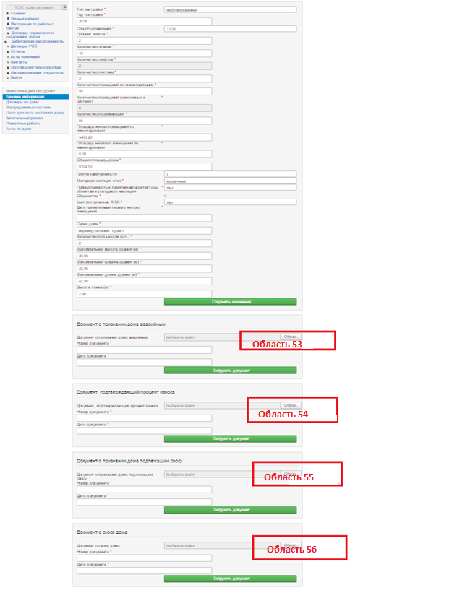
Рис. 35 Базовая информация

9.4 Далее необходимо следовать согласно п. 6.6 - п. 6.11 данной инструкции.

Х. СОПОСТАВЛЕНИЕ УЛИЦ.
10.1 Необходимо выполнить вход на сайт (см. раздел I), далее следует зайти во вкладку «Сопоставление улиц» (см. Рис 36 область 57)
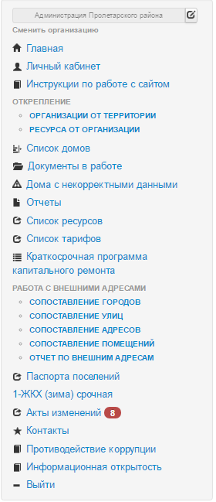
Область № 57

Рис. 36 Сопоставление адресов

10.2 Выбрать требуемую организацию (см. рис. 37 область №58) В списке выводятся те организации которые импортировали информацию. Чтобы сопоставить адреса необходимо выбрать требуемую улицу и нажать кнопку связать (см. Рис. 37 область № 59)

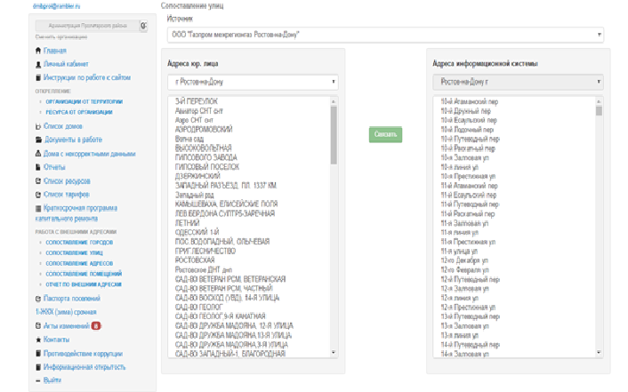
Область № 59
Область № 58
Рис. 37 Связка адресов

ХI. СОПОСТАВЛЕНИЕ АДРЕСОВ.
11.1 Необходимо выполнить вход на сайт (см. раздел I), далее следует зайти во вкладку «Сопоставление адресов» (см. Рис 39 область 61), затем выбрать требуемую организацию (см. Рис 40 область 62). В списке выводятся те организации, которые импортировали информацию о домах.
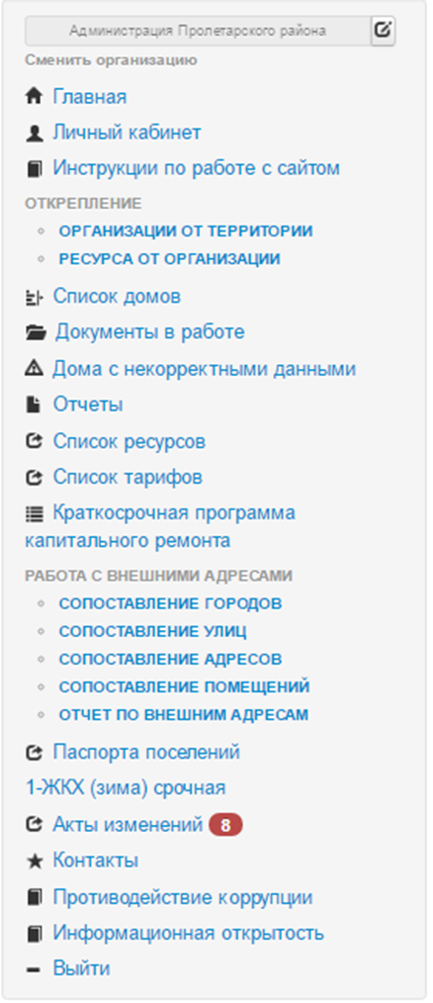
Область № 61

Область № 61
Рис. 39 Сопоставление адресов

11.2 Чтобы сопоставить адреса необходимо выбрать требуемую улицу (см. Рис. 40 область № 62), номер дома (см. Рис. 40 область № 63) и нажать кнопку связать (см. Рис. 40 ).
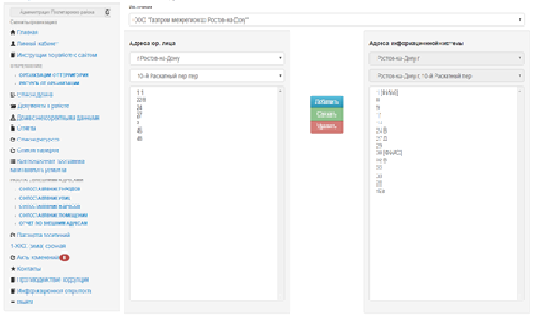
Область № 62
Область № 63
Рис. 40 Связка домов
11.3 При необходимости добавления отсутствующего дома (при наличии документов) следует нажать кнопу «Добавить» (см. Рис. 42), далее ввести соответствующую информацию (см. Рис. 43) (данная информация вносится согласно удостоверяющей документации). И нажать кнопку «Добавить» (см. Рис. 43 область № 64).
Рис. 42 Добавление домов

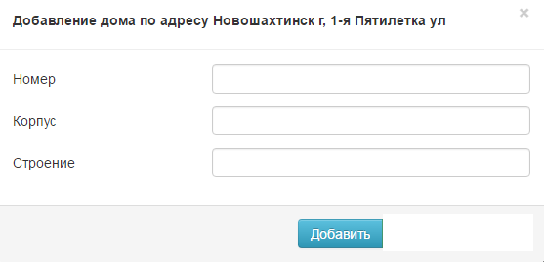
Область № 64
Рис. 43 Внесение информации

XII СМЕНА ОРГАНИЗАЦИИ
(выход с одного электронного адреса под разные организации, привязанные к одной учетной записи)
12.1 В том случае, если к одной электронной почте, прикреплено несколько управляющих организаций, необходимо выполнить вход в систему (см. Глава I), далее для смены организации необходимо нажать кнопку «Сменить организацию» (Рис. 44 Область № 65)
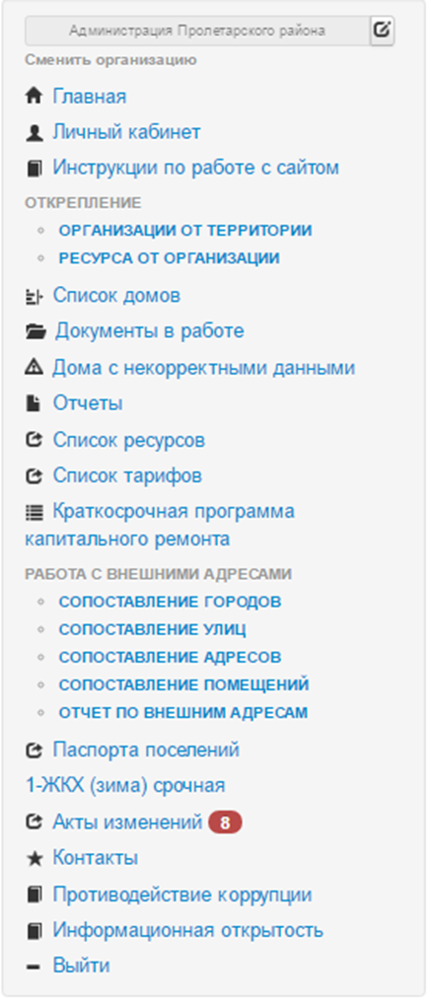
Область № 65
Рис. 44

12.2 На автоматически открывшейся странице необходимо выбрать нужную для дальнейшей работы управляющую организацию (Рис. 44 Область № 68)
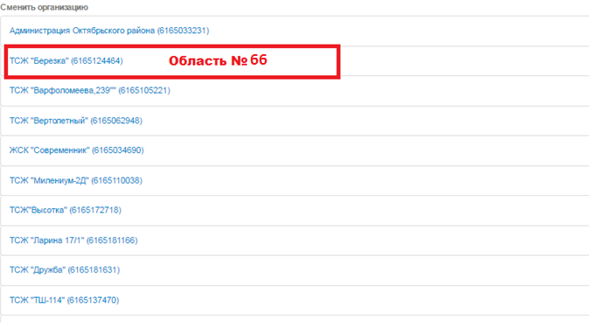
Рис. 45
12.3 Далее следует повторно выполнить вход в систему (см. Глава № I).

XIII ВНЕСЕНИЕ ИЗМЕНЕНИЙ В ИНФОРМАЦИЮ ОБ ОРГАНИЗАЦИИ.
13.1 Для того чтобы внести изменения в информацию об организации необходимо выполнит вход на сайт ibzkh.ru (см. Глава № I). Далее на открывшейся странице необходимо нажать кнопку для внесения изменений (Рис. 46 Область № 67).
Область № 67
Рис. 46

13.2 Далее в открывшемся окне нажать кнопку «Редактировать организацию» (Рис. 47 Область № 68) и отредактировать требующуюся информацию (Рис. 48).
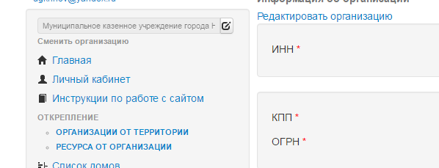
Область № 68
Рис.47 «Редактировать организацию»
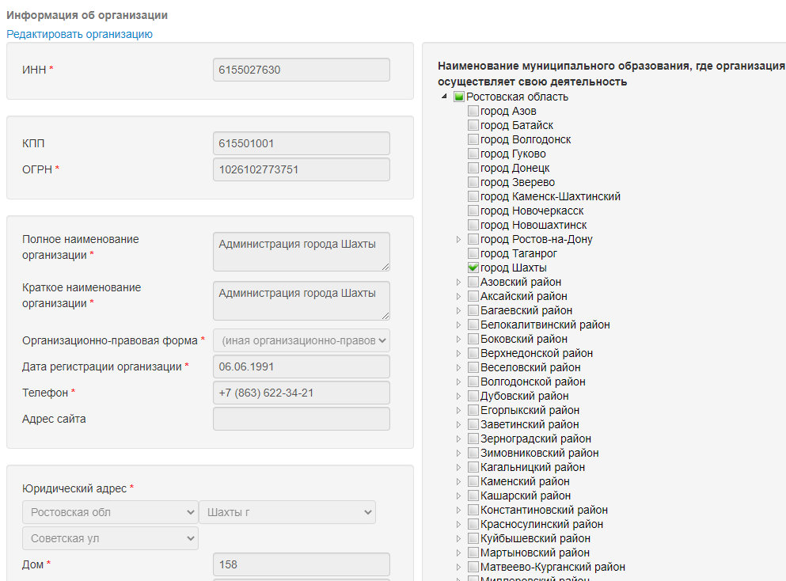
Рис.48 «Информация об организации»

